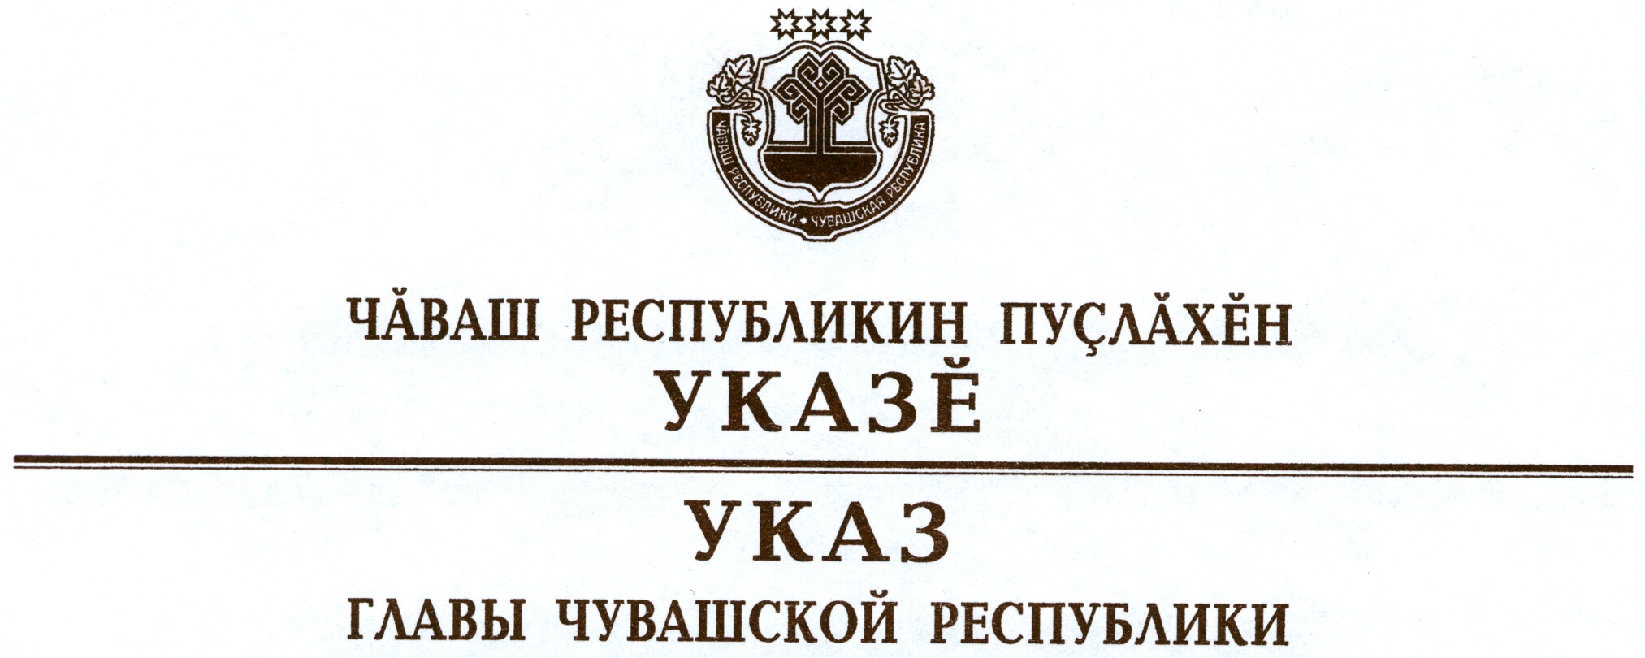

О награждении орденом «За любовь и верность»

За большие заслуги в укреплении института семьи наградить

ОРДЕНОМ «ЗА ЛЮБОВЬ И ВЕРНОСТЬ»
супругов:
Алтушкина Ивана Ивановича и Алтушкину Клавдию Николаевну, г. Алатырь
Андреева Алексея Яковлевича и Андрееву Нину Васильевну, Чебоксарский район
Афоркина Василия Андреевича и Афоркину Анну Ивановну, Красночетайский район
Волкова Александра Егоровича и Волкову Любовь Филипповну, Канашский район
Драгунова Александра Николаевича и Драгунову Елену Никитичну, г. Чебоксары
Душева Сергея Михайловича и Душеву Марию Николаевну, Алатырский район
Карикова Петра Васильевича и Карикову Зинаиду Фёдоровну, Батыревский район
Куклова Юрия Порфирьевича и Куклову Валентину Васильевну, г. Канаш
Мешкова Вадима Марковича и Мешкову Веру Георгиевну, Батыревский район
Никифорова Игоря Емельяновича и Никифорову Валентину Осиповну, Цивильский район
Степанова Ивана Тимофеевича и Степанову Розу Степановну, Мариинско-Посадский район.

Временно исполняющий
обязанности Главы
Чувашской Республики – М.Игнатьев

г. Чебоксары
3 июля 2015 года
№ 94

